Dragă membru al organizației!

Suntem încântați că ați decis să desfășurați practici de voluntariat în organizația dvs. și că doriți să utilizați instrumentul pe care l-am dezvoltat.

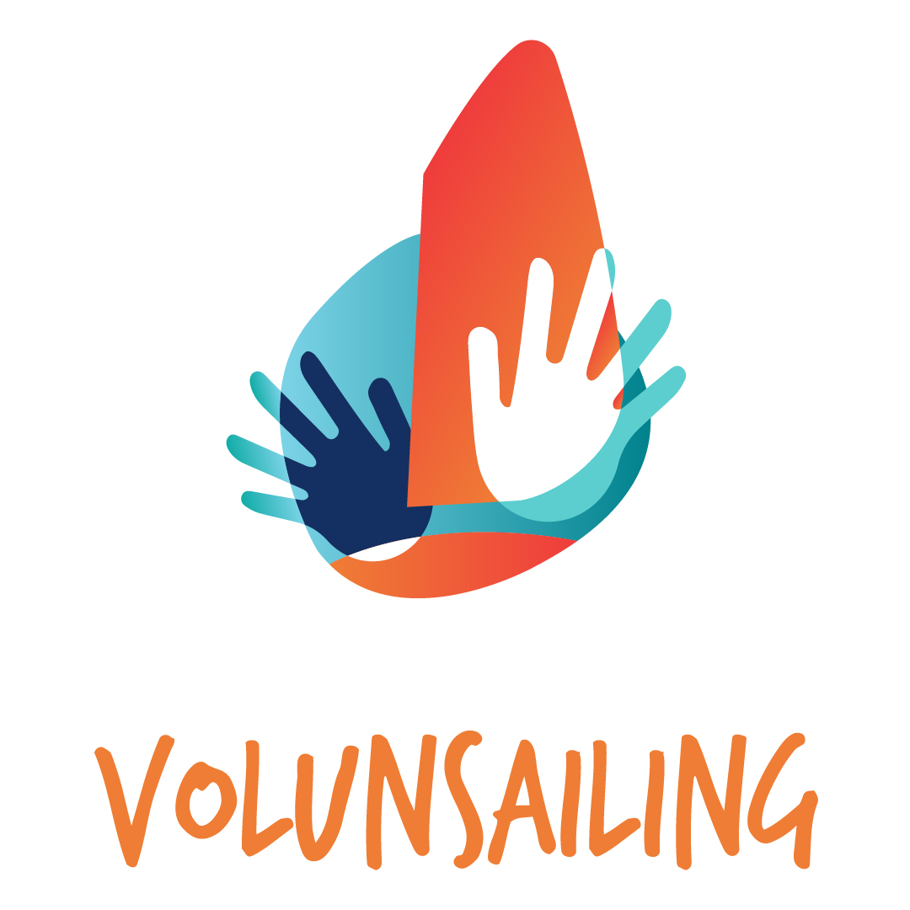
Acest set de documente a fost creat în cadrul unui proiect Erasmus+ Sport timp de doi ani, finanțat de Comisia Europeană și numit „Volunsailing”. Scopul nostru principal a fost să creăm un set sistemic, gata de utilizat, de documente implementabile în orice organizație europeană de sailing pentru a stabili un sistem de voluntariat de la zero. Aceste documente au fost create și sunt disponibile pentru descărcare gratuită pe site-ul proiectului: https://volunsailing.eu.

Acesta este un document suplimentar care vă va ghida prin ideea noastră despre cum să stabiliți și să desfășurați în mod durabil voluntariatul în organizația dumneavoastră. Dacă lucrați deja cu voluntari, dar doriți să îmbunătățiți unele aspecte ale acestei colaborări, s-ar putea să găsiți acest document foarte util.

Vă dorim toate cele bune pe parcurs, sperând că lucrul cu voluntarii vă va aduce multă satisfacție și va fi cât mai simplu posibil utilizând rezultatele „Volunsailing”!

Calde salutări,
Membrii
Federația Poloneză de Yachting
Federația Ungară de Yachting
Asociația Club Sportiv „Wind Hunters”

GHID DE UTILIZARE A INSTRUMENTULUI DE VOLUNTARIAT „VOLUNSAILING”

Instrumentul constă din documente eșantion care au fost dezvoltate într-un mod care să le permită implementarea în orice organizație europeană de sailing (și, de asemenea, sperăm că acestea se vor îndrepta către alte organizații de sailing din întreaga lume). Suntem conștienți că există o mare diversitate între diferitele organizații de sailing în toate țările europene (de la cluburi sportive foarte mici, prin federații regionale de dimensiuni medii, până la organizații foarte mari, cum ar fi MNA) și că toate aceste entități au structuri diferite care la rândul lor, conduc la experiențe și nevoi diferite. Uneori, voluntariatul este atât de intrinsec unei anumite organizații încât membrii consiliului de administrație, membrii comitetelor sau alte persoane asociate cu organizațiile (de exemplu, oficialii de cursă) lucrează ca voluntari. Alte organizații nu au experiență anterioară în activități de voluntariat. Cu toate acestea, ne-am dorit ca documentele noastre să fie utile pentru oricine, indiferent de mărimea, venitul și țara de origine a organizației.
Prin urmare, instrumentul a fost creat nu doar pe baza propriei noastre experiențe (care ar fi prea limitată). De asemenea, am conceput și creat un chestionar on-line și am contactat cu acesta membrii noștri asociați din Polonia și Ungaria, precum și cluburile din România.
Rezultatele chestionarului pot fi accesate aici.
Astfel, documentele au fost scrise într-un mod extrem de general și va necesita o anumită potrivire la situația organizației dumneavoastră, înainte de a începe să le utilizați zilnic. Încurajăm pe toată lumea să descarce documentele create și să le folosească în orice mod consideră potrivit. Acesta este motivul pentru care documentele sunt partajate în formatele deschise. Suntem conștienți că nu suntem familiarizați cu modul în care conduceți lucrurile și nu vom decide niciodată la fel de bine ca dvs. despre ce este mai bine pentru organizația dvs.
Cu toate acestea, dacă nu aveți experiență anterioară în lucrul cu voluntarii, vă încurajăm să urmați acest plan, deoarece ar trebui să va simplifice lucrurile.
Tot ceea ce este scris cu caractere cursive și subliniat în versiunea actuală a documentelor, vă va cere să luați propriile decizii și să introduceți informații despre organizația dvs.

Instrumentul pe care îl publicăm aici este format din 7 documente:
1. Sistemul de voluntariat
2. Contract de voluntariat
3. Certificat de servicii de voluntariat
4. Formular de consimțământ pentru tutorele legal (pentru voluntarii minori)
5. Declarația voluntarului
6. Sondaj de evaluare
7. Certificat final

I. Sistemul de voluntariat
Sistemul de voluntariat a fost dezvoltat ca un document care explică modul în care se desfășoară voluntariatul în organizația dumneavoastră. Acesta este motivul pentru care există locuri în care va trebui să inserați informații despre organizația dvs. Acum vrem să vă ghidăm prin document pentru a explica structura acestuia.

CAPITOLUL I: DISPOZIȚII GENERALE
Vă solicită introducerea informațiilor despre organizația dvs. și actele juridice care guvernează voluntariatul în țara dvs., dacă acestea există.

CAPITOLUL II: SCOPUL VOLUNTARIATULUI
Aici trebuie să decideți în ce domenii ale activității dumneavoastră aveți nevoie de ajutorul voluntarilor. Constatăm că împărțirea în trei domenii: birou, evenimente și instruire funcționează cel mai bine pentru organizațiile mijlocii, dar poate doriți să adăugați sau să eliminați unele dintre acestea. În paragrafe consecutive, precizați ce sarcini trebuie să îndeplinească voluntarii, astfel încât potențialii candidați să știe la ce să se aștepte atunci când aplică pentru a fi voluntar în organizația dumneavoastră.

CAPITOLUL III: CONDIȚII ȘI PROCEDURI DE RECRUTARE A VOLUNTARILOR
Acest capitol explică profilul potențialului voluntar și procesul de recrutare. Aici puteți preciza competențele dorite pe care le-ar avea candidații dvs., dar amintiți-vă că nu puteți solicita nimic, deoarece voluntarul nu este angajatul dvs. Așadar, vă încurajăm să enumerați competențele dorite ale candidaților pentru anumite domenii de voluntariat, dar nu vă recomandăm să vă limitați doar la acceptarea acelor candidați care posedă aceste trăsături/abilități. Este de dorit să respectați principiile egalității de șanse și tratament și să acționați împotriva discriminării.
Cu cât organizația dvs. este mai vastă, cu atât va avea nevoie de mai multă structură sistemul dvs. de voluntariat. Prin urmare, vă recomandăm să numiți Coordonatorul de Voluntariat (CV). Există două opțiuni pe care le puteți alege aici:
- unul dintre membrii organizației dumneavoastră poate fi CV;
- puteți alege cel mai calificat voluntar dintre toți cei care au aplicat pentru a îndeplini funcția de CV.
Prima opțiune poate fi puțin mai convenabilă, dar suntem conștienți că s-ar putea să nu fie realizabilă în fiecare organizație. Când nu este fezabil, vă recomandăm a doua opțiune.
Vă recomandăm să adăugați o ierarhie în sistemul dvs., CV-ul fiind în partea de sus. Schema piramidală funcționează cel mai bine în grupurile mai mari, așa cum este prezentată în graficul de mai jos.

Dacă organizația dvs. este extinsă și doriți ca sistemul dumneavoastră să aibă o structură foarte transparentă, puteți defini modul în care un voluntar poate accesa diferite locuri din această piramidă, exemplul fiind oferit mai jos:
Voluntarii își încep activitățile prin furnizarea de servicii la primul nivel de voluntariat. Voluntarul rămâne la primul nivel de voluntariat prima și a doua oară când ajută la evenimente anuale sau în primul an de cooperare continuă. În cazuri excepționale, această perioadă poate fi prelungită sau scurtată (tot la cererea voluntarului). Calificarea candidaților pentru următoarele niveluri de voluntariat în Sistemul de voluntariat se realizează conform următoarelor reguli:
1) voluntar de nivel 2: de la a treia până la a cincea oară când ajută la evenimente anuale sau pe parcursul anului de cooperare permanentă (în cazuri excepționale, de exemplu, la documentarea calificărilor excepționale, se poate acorda omisiunea primului nivel);
2) voluntar de nivel 3: de peste 5 ori atunci când ajută la evenimente anuale sau peste 2,5 ani de cooperare permanentă (în cazuri excepționale, de exemplu, la documentarea calificărilor excepționale, se poate acorda omiterea primului și al doilea nivel).

În organizațiile mai mici, probabil că acest tip de structură nu va fi necesar și toți voluntarii vor fi gestionați direct de către Coordonatorul de voluntariat.

Pentru procesul de înregistrare vă recomandăm stabilirea unui formular on-line pe care să îl completeze candidații, care va fi gestionat de CV. În acest capitol explicați și cum va funcționa procesul de recrutare. Recomandările noastre sunt prezentate în versiunea curentă a documentului, dar nu ezitați să stabiliți propriile recomandări, dacă doriți.
În acest capitol descrieți și documentele necesare pentru a începe activitățile de voluntariat.

CAPITOLUL IV: DREPTURI, OBLIGAȚII ȘI BENEFICII ALE VOLUNTARULUI ȘI ORGANIZAREA ȘI ÎNCHEIAREA MUNCIILOR DE VOLUNTAT
Acest capitol începe cu enumerarea drepturilor și obligațiilor atât pentru voluntar, cât și pentru organizație. Recomandările noastre sunt prezentate în versiunea curentă a documentului, dar nu ezitați să le adăugați pe ale dvs., dacă doriți. Nu uitați să verificați reglementările legale privind asigurarea persoanelor care prestează servicii voluntare care sunt aplicabile în țara dvs. și să le introduceți în scris în sistem.
Apoi, acest capitol descrie beneficiile pe care cineva le poate obține atunci când face voluntariat în organizația dumneavoastră. Ideile noastre privind posibilele beneficii în diferite domenii de voluntariat sunt prezentate în versiunea actuală a documentului, dar tratați-le doar ca linii directoare și decideți singur ce doriți și ce puteți propune, însă amintiți-vă că acest lucru va fi important pentru potențialii candidați care se hotărăsc dacă vor să facă voluntariat în organizația dvs.

CAPITOLUL V: DISPOZIȚII FINALE
Acest capitol încheie întregul sistem și precizează ce legi ar fi aplicate dacă apar probleme care nu sunt reglementate în sistem și trebuie rezolvate.

II. Contract de voluntariat
Acest contract trebuie semnat înainte de a începe activitățile de voluntariat. Acesta definește drepturile și obligațiile atât ale voluntarului, cât și ale organizației dumneavoastră. Acesta este un document obligatoriu din punct de vedere juridic.
Rețineți că documentul pe care îl descărcați de pe site-ul nostru web este doar un model. Asigurați-vă că implementați modificările necesare, astfel încât contractul să fie în conformitate cu legile actuale din țara dvs. Vă recomandăm să solicitați ajutor de la o persoană cu expertiză juridică în timp ce lucrați la forma finală a acestui document.
Vă recomandăm ca, în fiecare caz, prevederile contractuale detaliate, inclusiv domeniul de aplicare a responsabilităților, timpul de lucru și durata voluntariatului să fie convenite cu un anumit candidat în prezența CV-ului.

III. Certificat de servicii de voluntariat
Acest document este probabil cel mai important din punctul de vedere al voluntarului însuși. Se elibereaza la incheierea serviciilor de voluntariat (alături de Anexa nr. 7 - certificatul final) si precizeaza detaliile serviciilor de voluntariat prestate de voluntar. Ar trebui să conțină o descriere a timpului petrecut de voluntar lucrând în organizația dvs. și o listă detaliată a sarcinilor pe care le-a îndeplinit în timpul perioadei sale în organizație.

IV. Formular de consimțământ pentru tutorele legal (pentru voluntarii minori)
Dacă vreunul dintre candidații dvs. are vârsta sub vârsta care îi permite să lucreze în mod legal (această vârstă diferă de la o țară la alta, așa că asigurați-vă că verificați reglementările locale) pentru a participa la serviciile de voluntariat acest document trebuie completat de către tutorii săi legali.

V. Declarația voluntarului
Acesta este un document în care voluntarul dumneavoastră declară că a început să ofere servicii de voluntariat pentru organizația dumneavoastră. Dacă legislația din țara dvs. o cere, în acest document ar trebui să precizați valoarea monetară estimată a muncii pe care a efectuat-o pentru organizație.

VI. Sondaj de evaluare
De asemenea, vă recomandăm să adoptați documentul ca parte a sistemului dumneavoastră de voluntariat, astfel încât, după serviciile lor, voluntarii să aibă șansa de a-și exprima părerile despre întregul proces.

VII. Certificat final
Acest document atestă că persoana a furnizat servicii voluntare pentru organizația dvs. pentru un anumit număr de ore. Dacă doriți, puteți combina acest document într-unul singur cu Anexa nr. 3, dar credem că este mai plăcut ca voluntarul să le primească separat.

